Личная гигиена
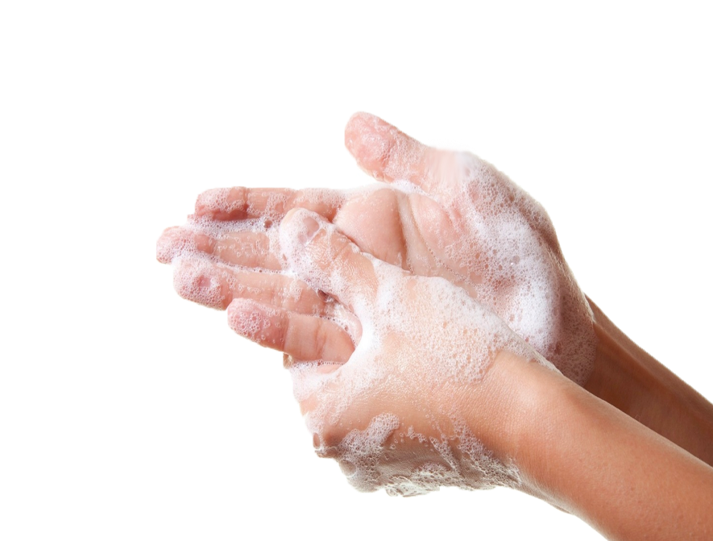
Тело человека - прекрасная среда для размножения микроорганизмов. Чей организм выберут микробы и паразиты зависит в том числе от соблюдения личной гигиены.
Личная гигиена - мощный инструмент профилактики инфекционных болезней.
Грязные руки- причина инфекций
Гигиена рук - защита не только от кишечных инфекций, но и от инфекций верхних дыхательных путей. В течение дня мы много раз прикасаемся к лицу.
Мыть руки нужно по возвращению домой, после контакта с животными, после посещения туалета, перед приготовлением, приемом пищи. Особое внимание гигиене рук следует уделить во время болезни, после высмаркивания, кашля, при уходе за заболевшим, после контакта с мусором.
Длина имеет значение
Под ногтями скапливается не только грязь, но и микробы, способствующие распространению инфекции. При равных условиях, под длинными ногтями будет больше микробов, чем под короткими. Если у вас длинные ногти - во время мытья рук область под ногтевой пластиной надо очищать особенно тщательно. Обратите внимание, что короткие ногти снижают риск распространения инфекций.
Гигиена полости рта
Зубы, у которых уже есть пломбы, тоже подвержены риску кариеса. Зубной налет может накапливаться под сколами пломбы и вызывать кариес снова. А если во рту есть участки, где десна отошла от зубов, обнаженные корни зубов могут быстро разрушиться. Чистить зубы нужно не реже одного раза в день. Это в крайнем случае. Чистка зубов после каждого приема пищи - поможет избежать заболеваний десен и кариеса. Обращайте внимание на межзубные промежутки, там задерживаются остатки пищи, которые получится удалить при помощи зубной нити или ирригатора.
Каждые 2-3 месяца меняйте зубную щётку на новую.
Гигиена волос - профилактика педикулеза
Уход за кожей головы и волосами, личная расческа, аксессуары для волос, головные уборы - не только для красоты, эти мероприятия- хорошая защита от педикулеза.
Как часто мыть голову с шампунем - решение, принимаемое индивидуально в зависимости от предпочтений, но желательно мыть голову с шампунем не реже одного раза в неделю, а при необходимости и чаще.
Гигиена тела важна даже в походе
По возможности душ или ванна - каждый день.
Важно использовать не только воду, но и мыло, чтобы смыть омертвевшие клетки кожи, кожное сало и бактерии. Особое внимание требуется областям, в которых собирается больше пота- подмышкам, участкам между пальцами ног и области паха.
Бывают случаи, когда принять душ невозможно, например, в походе или при отсутствии воды. Но даже в походе, соблюдение гигиены необходимо. Берите с собой влажные салфетки, используйте любую возможность помыться.
Чистое нижнее белье и носки - каждый день
Это не правило, это аксиома. Даже внешне чистое белье нужно сменить.
Регулярная смена белья - профилактика инфекций мочевыводящих путей.
Чистое белье и носки помогут не только избежать развития инфекций, но и спасут от неприятных запахов.
Респираторный этикет — это тоже личная гигиена.
Отвернитесь от людей и прикройте нос и рот салфеткой или рукой при кашле или чихании. Если этого не сделать, мельчайшие капли жидкости, содержащей микробы, из носа и рта разлетятся в воздухе с большой скоростью. Другие люди неизбежно вдохнут это облако бактерий и вирусов, или капли могут попасть на пищу.

